Ejercicio 4

Alumno: Facundo García Pergañeda

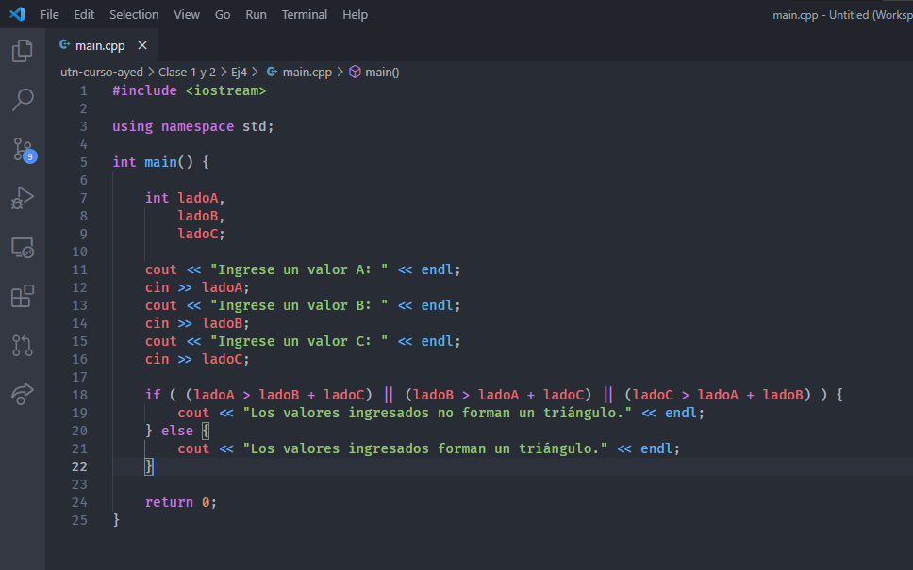

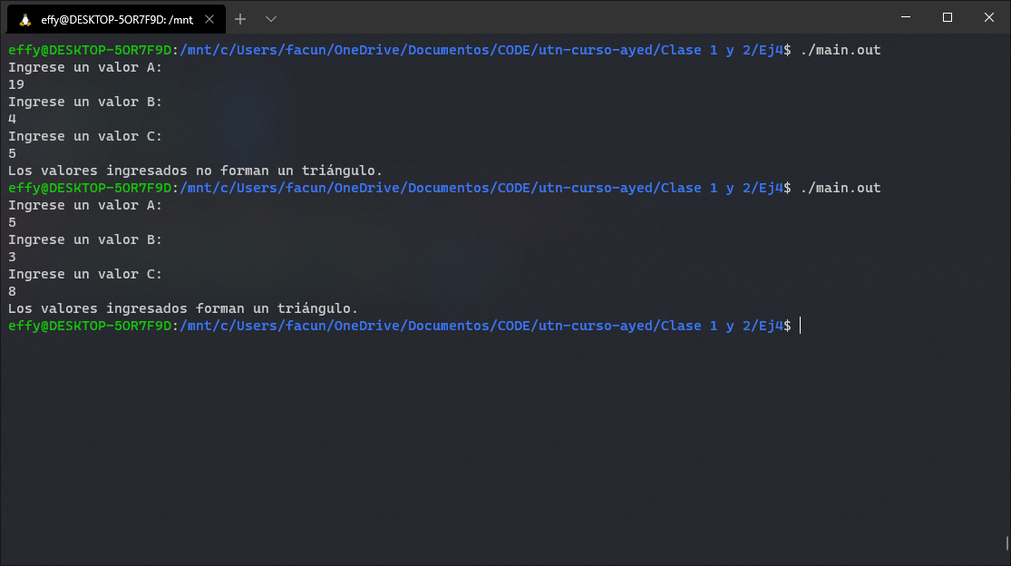

Este ejercicio lo resolví tomando en cuenta el hecho de que si la suma de dos lados cualquiera de un triángulo debe ser mayor o igual al lado restante.

Tomando esto en cuenta bastó con guardar los valores ingresados y verificar que lo mencionado previamente se aplique o no.